Groep D  
  
**Functioneel Ontwerp**

**VERTROUWELIJK**

**Versie 1.0**  
Auteur: Kevin Nguyen, Rick Schreijer  
Laatst gewijzigd op: 22-03-2020

**Document**

|  |  |  |
| --- | --- | --- |
| **Versie** | **Datum** | **Beschrijving** |
| 1.0 | 22/03/2020 | Functioneel ontwerp Movie app |

Inhoud

Inleiding 4

Samenvatting 4

Achtergrond 4

Doelstellingen 4

Over dit document 4

(Mobiele) Applicatie / Website 5

User stories 5

Structuur / Sitemaps 6

Data 7

ER-diagram 7

7

Functionaliteit per Pagina 8

Authenticatieproces 8

Hoofdscherm 8

Detailpagina 9

Openstaande Kwesties 10

Opmerkingen voor Design 11

# Inleiding

Op de huidige app-store is er nog geen goede applicatie te vinden die ervoor zorgt dat een gebruiker kan zien welke films er op het moment allemaal zijn. Dhr. Ambesi heeft daarom de opdracht gegeven om een app te ontwikkelen die dit wel kan. Om te laten zien wat het team van groep D in gedachten heeft is er een FO opgesteld om te laten zien wat hun visie is. Het FO document wordt bijgehouden door Dhr. R Schreijer en zou in de loop van het project mogelijk worden bijgewerkt.

## Samenvatting

**“***Plaats hier een korte samenvatting van het document. De definitieve versie van een FO bevat vaak 50-100 pagina's. Degenen die weinig tijd hebben zouden hier een korte toelichting kunnen lezen over de belangrijkste onderdelen die het FO bevat.***”**

## Achtergrond

**“***Hier wordt de aanleiding van de opdracht beschreven. Dit geeft personen die minder bij het project betrokken zijn (denk aan bijvoorbeeld meelezers) de gelegenheid om alles in het juiste perspectief te plaatsen.***”**

De nieuwe app die ontwikkelt wordt komt vanuit de opdracht van Dhr. D Ambesi, de app moet zorgen dat er een optie komt voor gebruikers om te zoeken naar films, op kan op het huidige moment nog niet omdat er nog geen applicatie op de markt is die dit doet.

Opdracht voor bedrijf -

## Doelstellingen

De app die ontwikkelt gaat worden is zowel voor de casual film kijker of de echte film bingewatcher, het doel is dat de gebruikers van de app snel en makkelijk een film kunnen zoeken en kijken of deze film past bij hun wensen. Dit moet er voor zorgen dat meer mensen films gaan kijken en naar de bioskopen gaan.

## Over dit document

Dit document is voornamelijk bedoelt voor de teamleden van groep D en de opdrachtgever, hierin kan worden gelezen wat het eindproduct moet gaan worden. Mocht er in de loop van het project een nieuwe eis naar boven komen dan kan het FO worden aangepast, hierdoor is het duidelijker voor beide partijen wat het eindproduct gaat worden.

# (Mobiele) Applicatie / Website

## User stories

De gebruiker moet een lijst kunnen zien van alle films die er op het moment zijn en van elke film meer informatie kunnen zien, Als de Gebruiker een film bekijkt moet het duidelijk zijn wat het genre van de film is, de rating, de leeftijdscategorie, een descriptie van de film en nog meer informatie over de film. Verder moet de gebruiker lijsten kunnen aanmaken, denk hierbij aan een lijst voor favorieten, een lijst voor films die ze nog willen zien of een lijst die je met kinderen kunt kijken. De gebruiker moet tijdens het gebruiken van de app ook kunnen zoeken naar een specifieke film of filters kunnen ingeven om bepaalde films buiten de kunnen sluiten.

//uitgebreid wat kan de user gebruiken.

## Structuur / Sitemaps

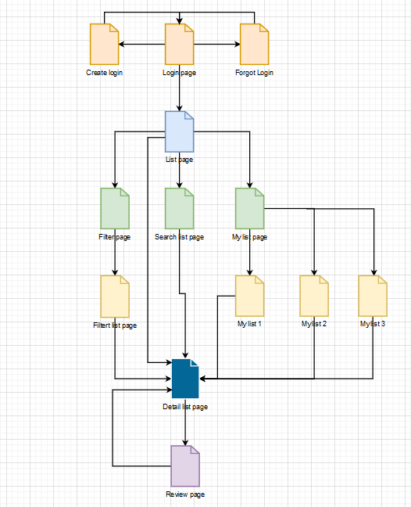

Dit is de sitemap van de toekomstige applicatie, wanneer de gebruiker de app opstart wordt er een login scherm weergegeven, als de gebruiker nog een login heeft kan deze worden aangemaakt of als de gebruiker zijn login is vergeten wordt er verwezen naar een her instel pagina. Als de gebruiker eenmaal heeft ingelogd wordt hij doorwezen naar de lijst, deze lijst is bevat alle films. Als de gebruiker op een film klikt wordt hij doorgestuurd naar de detail pagina waar hij een review kan achterlaten of meer informatie kan lezen.

Vanuit de list pagina kan de gebruiker ook zoeken naar films en de lijst wordt dan aangepast naar de zoektermen. En kan hierna dan door naar de detail pagina genavigeerd worden.

In de list pagina kan er ook naar een filter pagina gegaan worden, in deze filter pagina is het mogelijk om bepaalde filters in te geven. Wanneer de filters zijn ingevoerd komt de gebruiker op een list pagina waarop de filters zijn toegepast. Ook vanuit hier kan de gebruiker naar de detail pagina navigeren.

Als laatst kan de gebruiker navigeren naar een my list page, op deze pagina staan alle lijsten die de gebruiker heeft aangemaakt. Vanuit deze pagina kan de gebruiker navigeren naar de lijst, in deze lijst kan de gebruiker net zoals de hoofd lijst navigeren naar de detail pagina.

# Data

## ER-diagram

**“***Om de entiteiten waarmee binnen de applicatie wordt gewerkt te kennen wordt er een ER-diagram opgesteld. De entiteiten worden gevonden vanuit de aanwezige business-objecten. Het ER-diagram vormt de basis van waaruit de database in het TO wordt ontworpen.***”**

## 

# Functionaliteit per Pagina

## Authenticatieproces

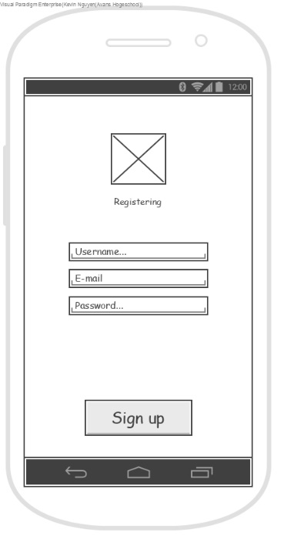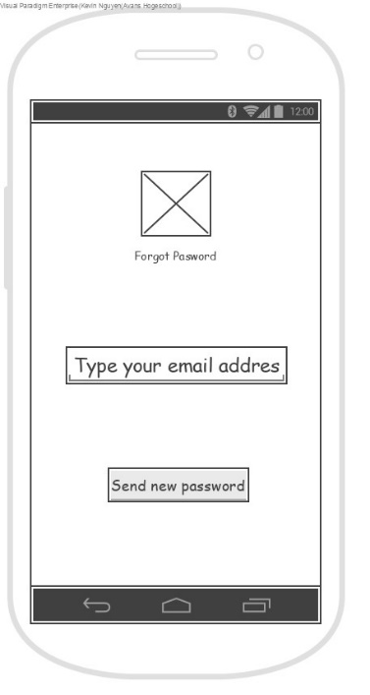

Een gebruiker kan de keuze maken tussen inloggen of registreren.  
Potentiële gebruikers klikken op Registreren en worden dan doorverwezen naar een pagina waar zij een aantal gegevens invullen om hun account aan te maken.  
gebruikers die al in het bezit zijn van een account, kunnen inloggen met hun e-mailadres en wachtwoord. Is een gebruiker zijn wachtwoord vergeten, dan kan hij klikken op de link 'Wachtwoord vergeten?' om een nieuw wachtwoord aan te vragen. Het nieuwe wachtwoord wordt per e-mail verstuurd.

## Hoofdscherm

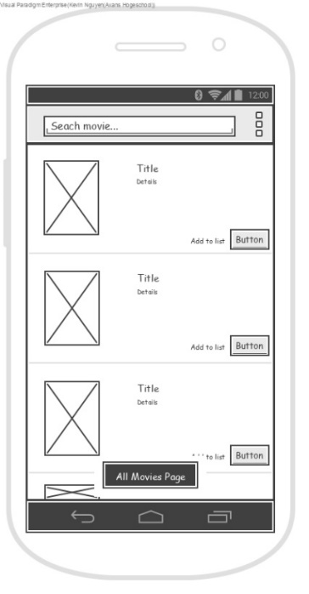

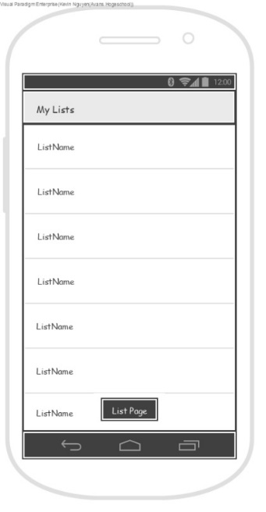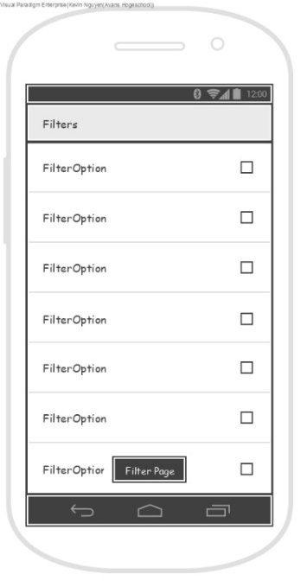

Op het hoofdscherm kan je met de knoppen door navigeren naar een filterpage door op de drie vierkantjes te klikken rechtsboven in. Ook kun je daar kiezen om je lijsten te bekijken. Door op de film te klikken kom je bij de detail pagina uit van de film.

## Detailpagina

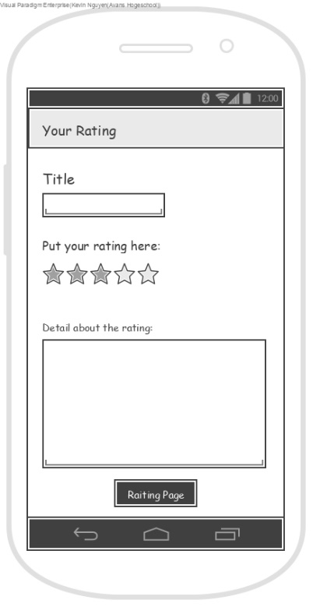

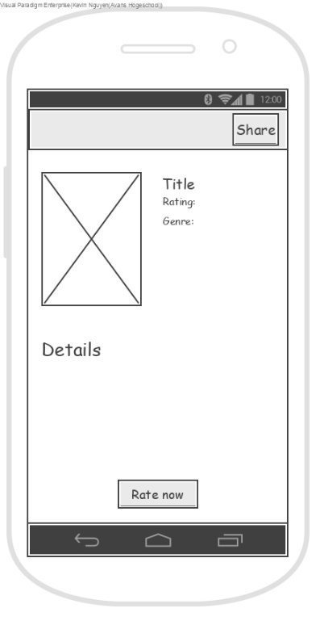

op de detailpagina is het mogelijk op een review te schrijven door op de knop te klikken, of de details van de film te delen via de share knop rechts bovenin.

# Openstaande Kwesties

**“***Het schrijven van een eerste versie van het Functioneel Ontwerp zal altijd vragen oproepen. Een opdrachtgever kan bijvoorbeeld bedacht hebben dat hij een webshop wil ontwikkelen en levert daarvoor een aantal gegevens aan. Tijdens het ontwerpen van de wireframes kan de schrijver van het FO er bijvoorbeeld op stuiten dat hij niet weet hoe de opdrachtgever de artikelen gaat verzenden, welke kosten daarvoor gehanteerd moeten worden, en op welke manier(en) klanten bij voorkeur kunnen betalen?  
  
Verzamel daarom alle openstaande kwesties in een apart hoofdstuk en vermeld erbij voor welke partij(en) de betreffende kwesties zijn. Zo wordt voorkomen dat de partijen de openstaande kwesties zelf uit het document moeten filteren.  
  
De opdrachtgever kan naar aanleiding van het FO met nieuwe wensen of vragen komen. Het kan daarom handig zijn om ook een hoofdstuk met Beantwoorde kwesties op te nemen in het FO.***”**

In welke vorm moet SQL database gebruikt gaan worden met de app, dit is tot nu zeer onduidelijk.

# Opmerkingen voor Design

**“***Hetzelfde geldt voor de opmerkingen voor de partij(en) die de vormgeving en de techniek van de website op zich nemen. Vermeld ze bij de betreffende schermen, maar verzamel ze ook in een apart hoofdstuk, zodat ze snel terug te vinden zijn.***”**

# 

* Zorg dat alle stakeholders altijd de laatste versie van het FO in hun bezit hebben.
* Vinden er onverhoopt toch nog wijzigingen plaats in de website, terwijl de bouw ervan al begonnen is, verwerk deze dan toch nog in het FO en stel de stakeholders op de hoogte van de nieuwe versie.
* Probeer duidelijk aan te geven wat er nieuw is bij bepaalde versies, zodat men niet alles hoeft te doorzoeken.
* Ieder webproject is anders. Bepaal bij het werken vanuit een FO template bij ieder nieuw project welke hoofdstukken juist voor dat project relevant zijn en welke niet.
* Herzien, herzien, herzien! Dit is zeer belangrijk om te voorkomen dat mogelijke valkuilen pas bij de vormgeving of het bouwen van de website boven komen drijven.
* Zorg daarnaast wel voor goede afspraken met de opdrachtgever, zodat het FO niet eindeloos door correctierondes blijft cirkelen.
* Geef ook duidelijk aan welke onderdelen niet meegenomen zijn in het FO, om discussie achteraf te voorkomen.